中国对等反制来了，制裁的为什么是他们？

原创 有里儿有面 [有理儿有面](javascript:void(0);)

**有理儿有面**

微信号 youli-youmian

功能介绍 你说是不是

2020-07-14[原文](https://mp.weixin.qq.com/s?__biz=Mzg3MjEyMTYyNg==&mid=2247507152&idx=1&sn=b4403dba758462f55c4d93f506e73554&chksm=cef688a5f98101b3edf611d55530eeded680040cf46428154e1fd2b59cf4db7b68d094d4ad4b&scene=27#wechat_redirect&cpage=68) 发表于

收录于合集





**全文共3064字，16张图，预计阅读时间为8分钟。**

**文章首发于“有理儿有面”（youli-youmian），欢迎大家在朋友圈和微信群转发。**

**公众号及其他平台转载请在后台留言。**



▼

7月13日，中国决定自即日起对美国“国会-行政部门中国委员会”以及美国国务院国际宗教自由无任所大使布朗巴克、联邦参议员卢比奥、克鲁兹，联邦众议员史密斯实施相应制裁。

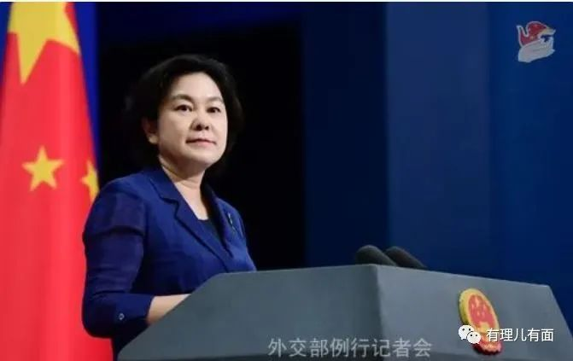

而此前的7月9日，美国国务院和财政部悍然宣布根据美国内法对一家中国新疆政府机构和4名官员实施无理制裁。这次中国出手，完全是对等反制。

中国之所以制裁这些美方机构和官员，是因为他们在涉藏问题上表现恶劣。有理哥经认真查询，发现这话绝对是留面子了。可以这么说，不止是涉疆问题，只要能抹黑中国，他们“只有想不到，没有做不到”。

今天有理哥就给大家扒一扒，这些美国机构和官员对中国都干了些什么。

**国会-行政部门中国委员会**



国会-行政部门中国委员会（Congressional-Executive Commission on China，简称CECC）是美国国会于2000年10月成立的独立委员会，通过H.R.4444号法案成立。其工作内容很荒唐，居然是“监察中国法治发展和人权”，9项职能主要就是针对所谓的“中国人权问题”进行各方面“调查”，并于每年向美国总统和国会提交一份“政治正确”的年度报告。

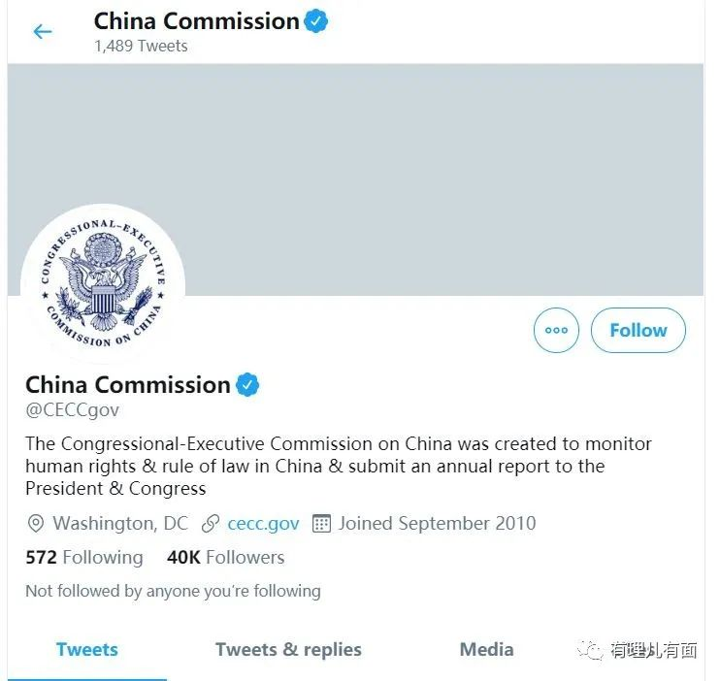

CECC推特主页

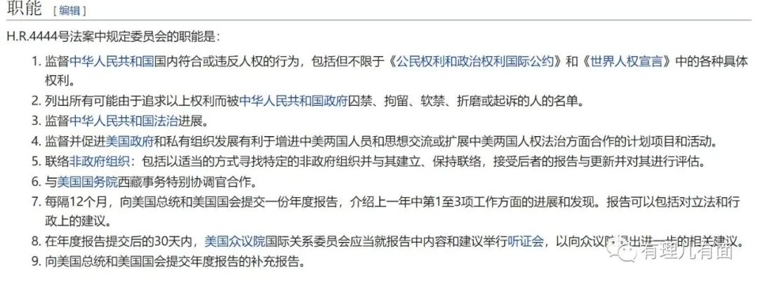

CECC由23人组成，包括：众议院议员、参议院议员各9名，美国国务院、商务部、劳工部代表各1人，以及由美国总统选定的2名资深政府代表，活动经费由美国国会拨款。

这里大家注意一下，所谓H.R.4444号法案，是中国加入WTO后，美国为了有效确立中美两国的永久性正常贸易关系，由时任总统克林顿在2000年10月签署的国会法案，几乎同时，CECC“恰好”成立。

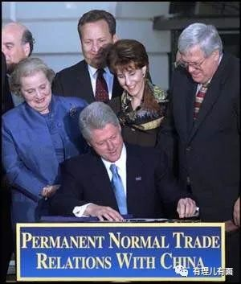

由此可见，对于中国加入WTO组织，美国知道自己挡不住，就玩了个损招：明着签署法案声称为“中美贸易扫清障碍”，暗地里却以该法案为名成立所谓的独立委员会，以“监督人权”为借口，举国之力各种炮制中国的“黑材料”，故意拿到国际舆论场上四处散播，抹黑中国形象。这个钉子，美国俨然在20年前就埋下了。

那么CECC到底干过哪些有损中国利益和名誉的事呢？这是维基百科上，CECC在2002年的“工作成果”，细思极恐，大家可以感受一下。

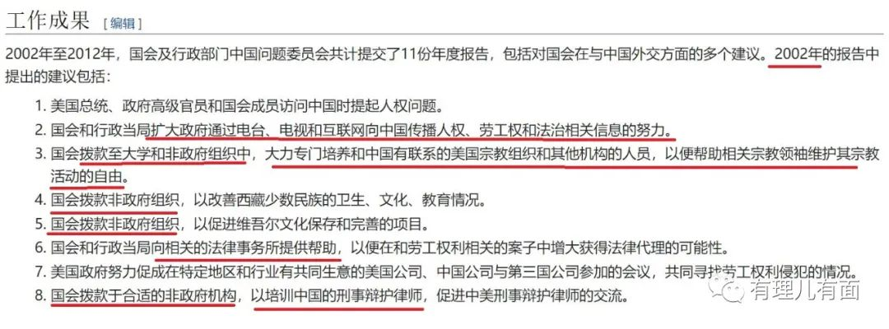

自2000年起，CECC向反华性质的非政府组织提供大量资金，拉拢、培植疆独、藏独组织，培训中国的所谓人权律师，在新疆、西藏、香港、台湾等地区的人权问题上制造谣言，给中国政府泼脏水。

比如2019年1月，CECC提出所谓《维吾尔人权政策法案》，法案要求美国国务院就新疆维吾尔族人的人权状况定期提交报告。该法案于2020年6月由特朗普签署，成为美国正式法律。

自2014年11月起，CECC先后5次向美国国会提交并修订所谓《香港人权与民主法案》，该法案于2019年11月由特朗普签署，成为美国正式法律……

CECC每年都会把“成绩单”交给总统和国会，要来新的拨款下一年继续祸乱中国。

**CECC双熊：卢比奥、史密斯**



说到CECC，必然绕不过卢比奥和史密斯，他们都在CECC任职，都在该委员会当过主席。

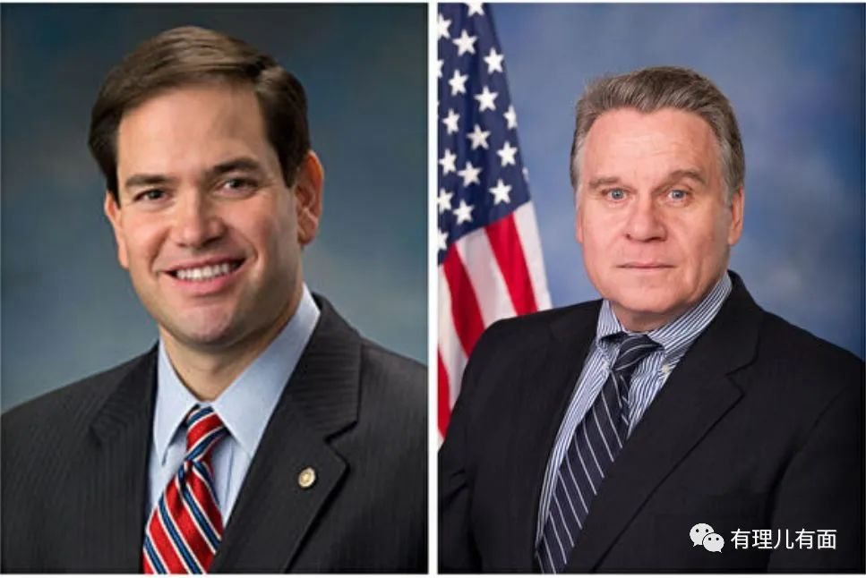

左图卢比奥，右图史密斯

马尔科·安东尼奥·卢比奥，美国政治人物、律师和共和党成员，曾任佛罗里达州众议院议长，现任美国参议员、CECC主席。

克里斯·史密斯，美国政治人物，资深国会众议员，曾两次担任CECC主席。

可以这么说，CECC对中国干的那些恶心事，基本都出自他俩之手，受制于篇幅，有理哥简单列举一二。

2011年11月，卢比奥在美国会见藏独组织头目洛桑森格，称自己十分“了解且关注”西藏，并表示将“全力支持”洛桑森格。

2014年起，卢比奥和史密斯共同向美国国会提出《香港人权与民主法案》，并会见黄之锋等“港独”分子，为乱港势力“撑腰打气”。

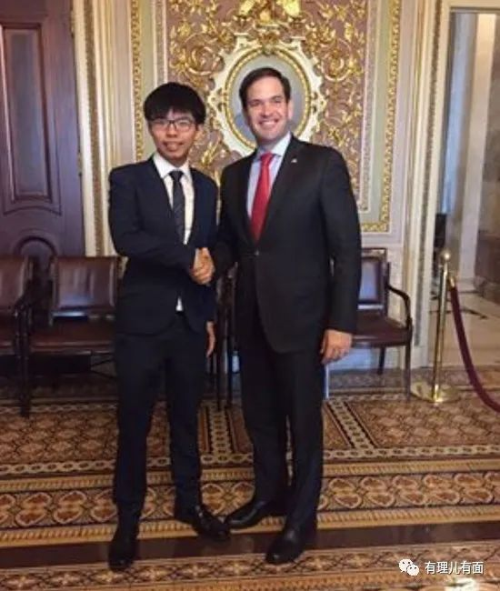

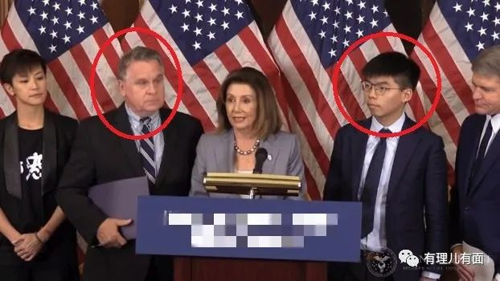

2019年，卢比奥提出《维吾尔人权政策法案》。同时，要求修改美国国防授权法，以“禁止中国华为公司通过美国法院向美国企业索要专利费、寻求损害赔偿”的法案，并提出禁止美国政府机构采购中国公司的设备。

2020年6月，卢比奥从美、英、德、日等8个国家找来议员，组建“跨国议会对华政策联盟”（IPAC），欲“抗衡”所谓“中国威胁”，在防疫和香港国安法问题上给中国泼脏水。

**“睁眼说瞎话无责任大使”布朗巴克**



萨姆·戴尔·布朗巴克，前美国参议员，曾任堪萨斯州州长，美国国务院国际宗教自由无任所大使。

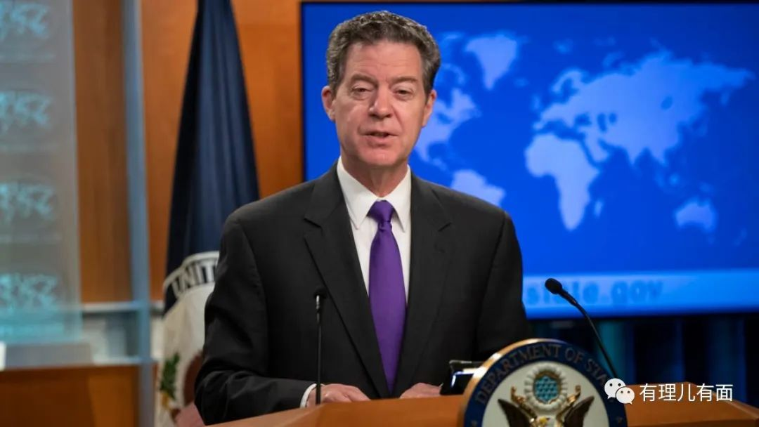

说到布朗巴克，有理哥要先交代一下，他的头衔——美国国务院国际宗教自由无任所大使到底是个什么玩意。

为方便向其他国家的宗教问题泼脏水，1998年美国国会通过所谓的《国际宗教自由法案》，成立了美国国务院国际宗教自由办公室，内设国际宗教自由无任所大使这一职务，由总统直接任命，是总统和国务卿在国际宗教自由问题上的首席顾问。

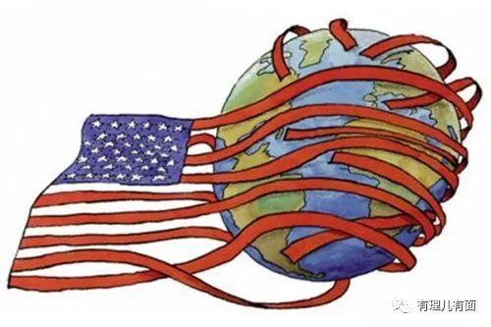

说白了，所谓的自由无任所大使，就是打着“监督宗教问题”的旗号，可以直通天庭（美国总统）、在全球范围给其他国家“添堵”的职务。

布朗巴克自2018年担任此职务以来，屡次在涉疆、涉藏等问题上严重歪曲事实、抹黑中国，恬不知耻的妄称“中国政府打压宗教问题”，将“无所任大使”的“内功”修炼到极致，升级成“睁眼说瞎话无责任大使”。

如2019年7月，其在推特上对中国政府取缔邪教组织进行“谴责”。

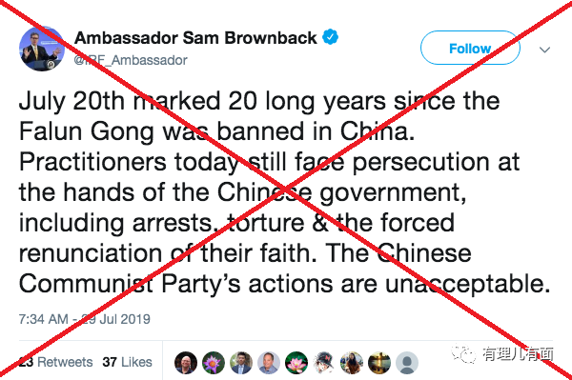

2019年3月，在布朗巴克和美国国会的推动下，所谓的“促进中国宗教自由联盟”在华盛顿特区成立，联盟成员非常“整齐”，是由全能神等邪教和其他几个疆独、藏独组织构成。在新闻发布会上，布朗巴克代表美国政府“痛心疾首”的表示“美国政府深切关注中国政府对宗教的迫害”。

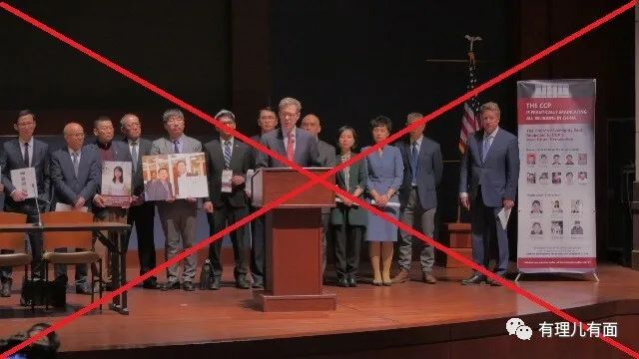

2019年10月，布朗巴克在接受某外媒时妖言惑众“中国已对信仰宣战，呼吁世界主要穆斯林国家站出来对中国施加压力”，并造谣“中国在新疆拘留了100多万穆斯林族裔”。

**反华老手 克鲁兹**



特德·克鲁兹，美国政治人物，现任得州联邦参议员、科学与太空委员会主席，曾于2016年参选美国总统，后退出大选改为支持特朗普。

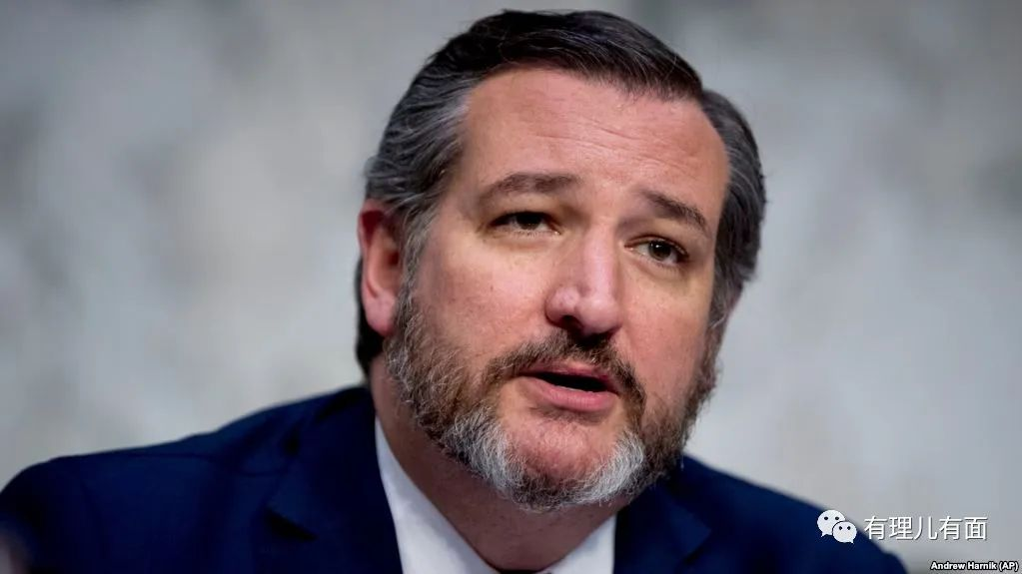

对于善用政治获得社会地位和利益，克鲁兹也许是受到了“家庭影响”，才得以在美国政坛“出人头地”。

特德·克鲁兹的父亲拉斐尔·克鲁兹出生于古巴，年轻时曾支持卡斯特罗，后来通过贿赂古巴官员获得出境许可。在美国读书期间，敏锐抓住古美关系破裂的政治风向，见风使舵得发表了多次反对卡斯特罗和古巴革命的演讲，因此获得了美国的政治庇护。

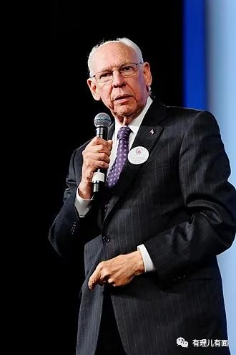

拉斐尔·克鲁兹

父亲的发迹让特德·克鲁兹明白，在政治上“大胆表态”是可以“改变命运”的，在参加2016年大选时，他“审时度势”宣布退选，果断抱上特朗普的大腿，从此在抹黑中国的事情上深得懂王欢心。

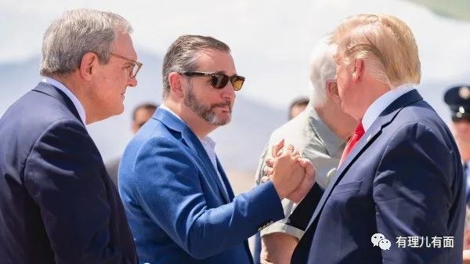

2019年香港修例风波中，克鲁兹曾到香港密会“叛国乱港四人帮”黎智英、陈方安生等人。在接受媒体采访时还特意换上黑衣以支持“香港示威者”，并谎称对香港街头的暴力行为，如“私了”、“揽炒”不知情，还表示“支持香港示威者是非常符合美国利益”、“美国是时候为香港站起来”。

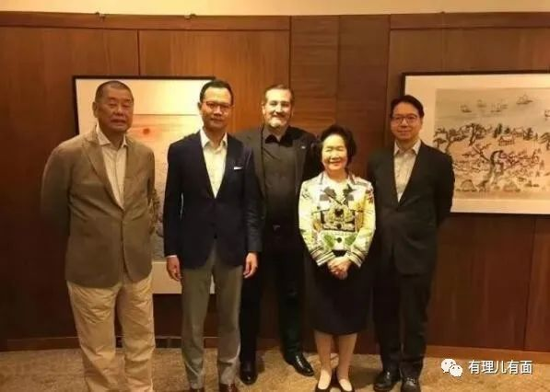

此外，克鲁兹与卢比奥等人还提出《台湾保证法》，以“强化台美关系”，严重挑衅“一个中国”原则，干涉我国主权与内政。

今年疫情期间，“闲不住”的克鲁兹又在网络上污蔑我国“隐瞒新冠疫情，打压医务人员、新闻记者和政治异见人士”，并叫嚣对我国官员提出制裁议案。并在推特上对香港危言耸听“中国正加速终结香港剩下的自治权，以及剥夺港人基本自由”。

今年5月，克鲁兹提出“中国是美国最大的地缘政治威胁”，并提交了“2020本土稀土议案”，企图通过立法在美国建立稀土供应链，以结束美国对中国稀土的依赖……

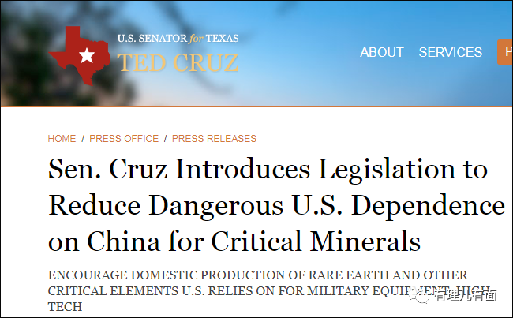

可以说几个美利坚前台小丑的叫嚣，恰恰真实反映了美国政府唯恐天下不乱、习惯浑水摸鱼的行径是多么的不堪和龌龊。

对于没有任何公理和正义可言的政治操弄，是任何国家都不能容忍的。这次，中国捍卫国家主权安全发展利益做出的对等反制就是警告。

正所谓“邪不压正”，美国在国内疫情应对和种族主义问题上的拙劣表现已让世界看清，不得人心自己最终会落个什么下场！

**图片源自网络**





**关注公众号：**

**有理儿有面**

**理   性｜   揭   秘｜   探   讨**







有里儿有面

**微信扫一扫赞赏作者** **赞赏**

已喜欢，对作者说句悄悄话

取消

**发送给作者**

**发送**

最多40字，当前共字

 人赞赏

上一页 1/3 下一页

长按二维码向我转账

受苹果公司新规定影响，微信 iOS 版的赞赏功能被关闭，可通过二维码转账支持公众号。

### 精选留言

用户设置不下载评论